数据库开发设计文档

1. 需求分析
2. 选择的是什么系统？

选择学校人事管理系统（管理教职工的系统）

1. 该系统有什么基本功能？

如果选择的是人事管理系统，那么要实现的基本功能有

教职工基本信息：编号、姓名、性别、学历、所属部门、毕业院校、健康情况、职 称、职务、奖惩等；

教师教学信息的录入：教师编号、姓名、课程编号、课程名称、课程时数、学分、 课程性质等；

科研信息的录入：教师编号、研究方向、课题研究情况、专利、论文及著作发表情 况等。

1. 该系统的对象是什么？

首先是管理员：管理员的功能，以增删查改教职工的基本信息，显示教职工的信息， 显示教职工的课程信息；显示教职工的科研信息；

二是教职工：查看自己的基本信息，修改个人信息，增删查改自己的科研信息以及 课程信息。

1. 概念结构设计

（1）

1. 逻辑结构设计（E-R图）

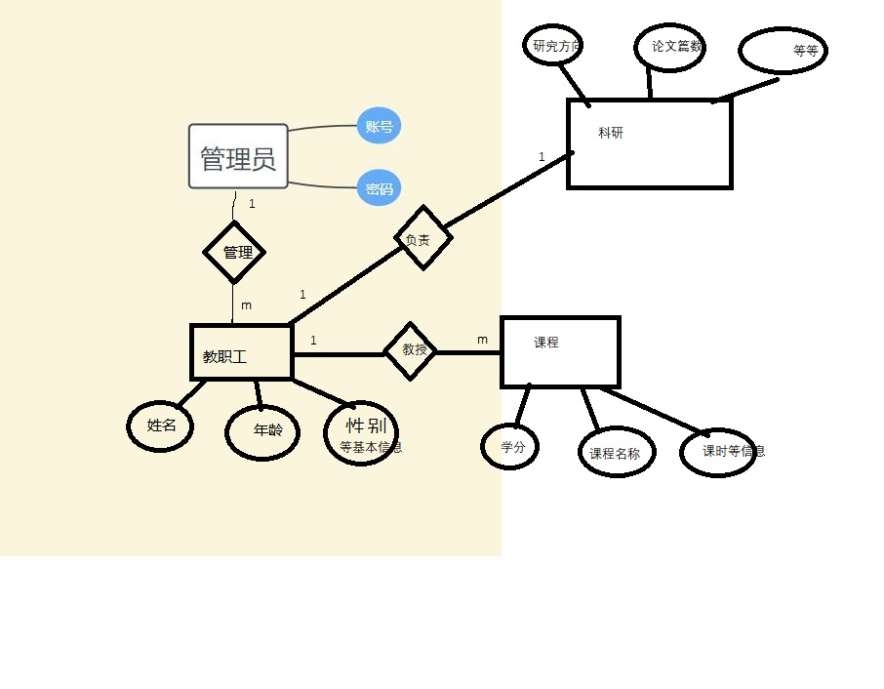

1. 物理设计

如，管理员只要一个，信息也就只有账号和密码而已

而教师则需要有账号和密码，一个账号对应一个教师，教师的账号信息与个人信息独立，需要建立账号表

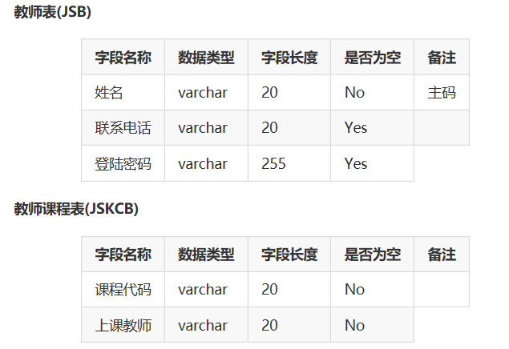

1. 数据库实施阶段

（1）

1. 数据库运行维护